她是教育系逐鹿江苏顶级幼儿园的拓荒者
——教育系2017届学前专业毕业生
黄金秋
黄金秋，女，1994年9月出生于安徽省桐城市，合肥学院教育系2017届学前教育专业毕业生。2017年1月，黄金秋在众多竞争对手中脱颖而出，顺利考取江苏省省直机关第一幼儿园正式教师编制，现已在岗实习，成为教育系应届毕业生考取南京顶级幼儿园的第一人。
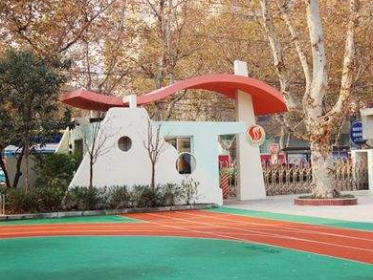
邂逅合院，她的精彩自此启程
2013年夏末，伴随着父母亲人的叮咛和嘱咐，黄金秋拖着重重的行李箱，来到了合肥学院。那是一个还有些闷热的午后，她第一次见到了将要相伴四年的领导和老师，在学长学姐热情的帮助下，黄金秋来到了一住就是四年的寝室，认识了从小心翼翼到无话不说的室友们，又在入学第一次班会时认识了这个班级来自天南海北的一群兄弟姐妹。四年美好的大学生活由此拉开帷幕。
大一军训期间，黄金秋积极报名参加系女篮队，在之后的训练中由于动作迅速灵敏、命中率高，在队员们的一致推选下成为队长，身负重任的她与队员一起起早贪黑训练，为的就是能够在接下来的各种比赛中率领教育系篮球队崭露头角、过关斩将，为的就是践行“让优秀成为一种习惯”。累，并快乐着。大一到大二两年时间，能够去篮球场痛痛快快地赛一场成了黄金秋大学最幸福的事情之一。虽然后来由于身体原因黄金秋万分不舍地退出了令她深深眷恋的篮球队，但是每当有比赛，她都会作为啦啦队员坚持为教育系女篮加油喝彩。
大一到大二是一段适应期。学习方面，黄金秋逐渐适应了每天绘画弹琴、拉筋跳舞、剪纸手工、美声唱歌等技能的训练，也适应了学前教育学、学前教育心理学、儿童活动设计与组织等理论课程的学习。在认真完成老师布置的各项作业后，她说自己就是一匹不知疲倦的奔马，渴求着奔向更广阔的世界。学习之余，黄金秋也不会闲着，旅行、摄影、逛漫展、参加签售会……每一次新的尝试都会带来新的体验，让自己不断成长。在合肥学院这个优渥的环境里，黄金秋的学习和生活都得到了很好的成长与锻炼。
但求耕耘，莫问归路尽头何在
时光荏苒，如白马过隙，一转眼便来到了大三。学期伊始，黄金秋感到了前所未有的压力，成绩一直处于平稳状态的她面对来自于就业或者继续深造的抉择。
九月，系部组织优秀毕业生回校进行座谈，已经毕业的优秀学长学姐讲述自己在大学期间奋斗的经历，这给黄金秋很大的鼓舞。于是在老师们的殷切期盼与鼓励下，黄金秋毅然决定踏上考编之路。
黄金秋深知考编大军的辛苦与不易，但是她也坚信一份耕耘一份收获，如果不付出，就一定没有回报。黄金秋将所有的时间都放在了理论复习与技能练习上，开始了与考研大军一样的三点一线的生活。在考编道路上，因为黄金秋一开始就明确了方向，想要去江浙一带考，比如南京等城市，所以就针对南京的考点买了南京地区考编应试的书籍。黄金秋深知学习过程中方法的重要，于是在不断总结中得出了自己的一套方法，不盲目跟风，因为适合自己的才是最好的。经历了两个月的学习，看到其他同学涉水杭州等地并且取得了很好的成绩时，黄金秋也坚定了决心，毅然报名了江苏省省级机关第一幼儿园的招聘考试。
终有所获，不负合院不负初心
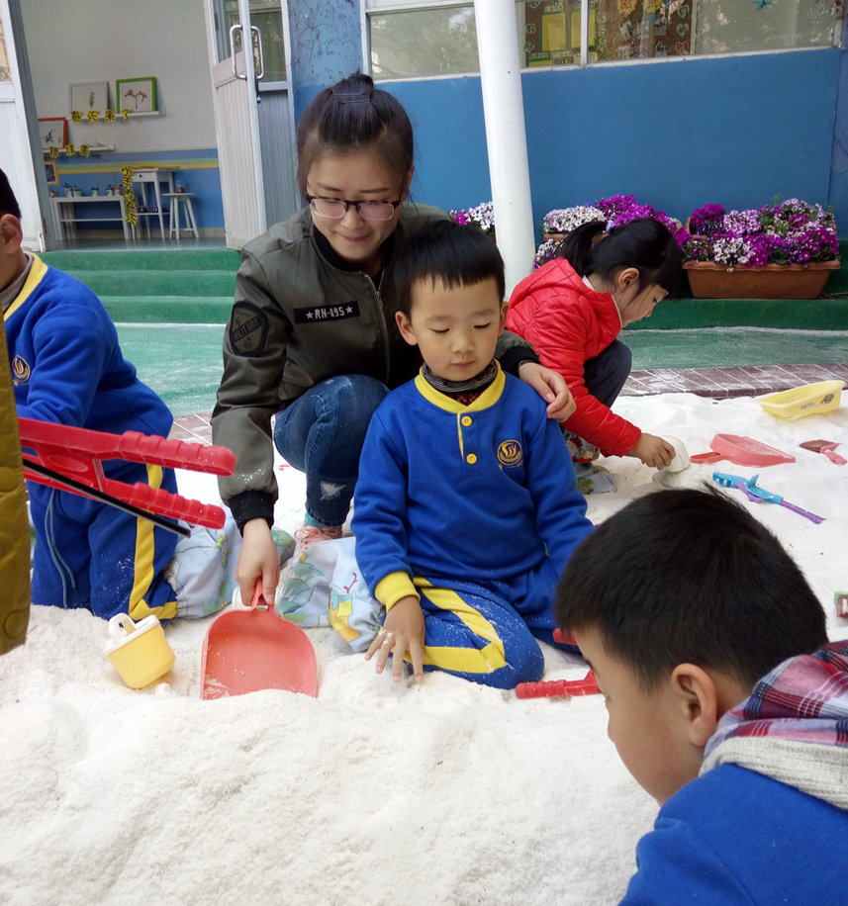
也不知道颠簸了多少时光，来来回回销掉了多少车票，在不断去南京笔试、面试、复审、拿材料、递交材料、体检的过程中，暮然转身回顾，原来已经有了结局。当辅导员吴老师第一时间得知这个消息后，终于松口气说我们终于突破了南京，她就是逐鹿江苏顶级幼儿园的拓荒者。从最初备考时的辛苦，到参加考试时的紧张与忐忑，再到通过时的喜悦，黄金秋倍感欣慰。何其幸运，一路上有师友相伴；何其幸运，没有辜负大家的期盼！幸运的背后，是持之以恒的努力和绝不放弃的信念。在故事的最后，能喝着清茶，说上一句“不负合院不负初心”，真好！

